Guía de tareas mínimas a realizar en articulación con el departamento de Fiscalización
- Objeto
El presente documento establece las tareas llevadas por el puesto de auxiliar de laboratorio derivadas de las actividades desarrolladas por el Departamento de Fiscalización.
- Alcance
Las directrices establecidas en este procedimiento son aplicables al puesto de auxiliar de laboratorio.
- Definiciones y abreviaturas
Muestra: Fracción o cantidad pequeña de una cosa que se considera representativa de un total y que se toma o se separa de ella con ciertos métodos para someterla a estudio, análisis o experimentación. Una muestra puede ser: Producto terminado (Ej: bidones de agua, viandas, alimentos envasados, etc.), Semielaborados (Ej: pastones para elaborar chorizos, mezclas que requerirán cocciones u otro tipo de procesos, etc.), Materias Primas (Ej: Cortes Cárnicos, Vegetales, dulces para elaborar postres, etc.)
Muestreo: Técnica que se usa para la selección y toma de una/s muestra/s con la finalidad de estudiar o determinar las características de la/s misma/s.
Protocolo de Muestreo: Procedimiento escrito usado para la selección, extracción, conservación y preparación de la muestra.
Lote: Cantidad alimento que se sabe que se produce en condiciones uniformes. Suelen identificarse con fechas o codificación alfanumérica.
Unidad: Cada porción de alimento separada e identificable que resulta adecuada para su extracción del conjunto como muestra y que se puede describir, analizar o combinar de manera individual. Por ejemplo: Una muestra de Producto terminado puede ser 5 Bidones de agua de mesa envasada de 20 lts (5 Unidades).
Decomiso: Se trata de Productos terminados, semielaborados y/o materias primas que deberán ser desechadas por presentar algún tipo de desvío y que representen potencialidad de generar daño a la salud pública.
Residuo Patológicos: Son una categoría dentro de la clasificación de la ley de residuos peligrosos. Se incluyen en esta categoría a muestras de cultivos de laboratorios, cultivos y cepas de agentes patógenos provenientes del laboratorio, restos de alimentos, material contaminado, etc.
Manifiesto: Documento en el cual queda registrado la naturaleza y cantidad de los residuos generados, su origen, transferencia del generador al transportista, y de éste a la planta de tratamiento o disposición final, así como los procesos de tratamiento y eliminación a los que fueren sometidos, y cualquier otra operación que respecto de estos se realizare.
ETA: Enfermedad Transmitida por los Alimentos.
- Documentos relacionados
Procedimientos operativos estándar de la Dirección y los Laboratorios pertenecientes a la misma.
- Responsabilidades
Dirección de Bromatología
- Asegurar los recursos necesarios para la implementación de lo establecido en el presente documento.
- Aprobar el presente documento.
Fiscalizadores
- Comunicar al Auxiliar de laboratorio de la realización de los muestreos.
- Facilitar al Auxiliar de laboratorio de la información necesaria para la recepción de las muestras.
Auxiliar de laboratorio
- Llevar a cabo las actividades desarrolladas en el presente documento.

- Desarrollo
  - Preparación de material necesario para muestreos
El material necesario para realizar los muestreos puede involucrar los siguientes elementos:
- Frascos estériles para el muestreo de agua y con envoltorio integro.
- Bolsas estériles.
- Bolsas de primer uso.
- Utensilios (Cucharas / Cuchillos) para muestreo esterilizados y con envoltorio integro.
- Geles refrigerantes.
- Conservadora.
- Kit de medición de cloro.
- Fajas de mercadería intervenida.
- Hisopos / Esponjas para análisis microbiológico ambiental.
- Cualquier otro elemento que se considere necesario al tipo de muestreo a realizar.
De ser posible, con un día de antelación (salvo excepciones, en las cuales se pueda solicitar la preparación de materiales en el momento ante una contingencia. Por ejemplo: Denuncia, ETA, etc.) el Departamento de Fiscalización informará al auxiliar de laboratorio sobre el tipo de muestreo que se llevará a cabo y los elementos necesarios que deberán prepararse (tipo y cantidad) para disponer de ellos a primera hora de día de la fiscalización.

Lavado de Conservadoras
Previamente al muestreo es necesario verificar el estado de integridad (sin roturas) y realizar la limpieza y desinfección de la conservadora. La misma, debe lavarse con una solución detergente apto para tal fin, asegurándose la limpieza de toda la superficie interna y externa (incluyendo tapa). Posteriormente, realizar el enjuague con agua potable y proceder a la desinfección interna con solución del alcohol al 70 % o solución de amonio cuaternario (incluyendo la cara interna de la tapa) empleando pulverizador debidamente rotulado y papel descartable (ver imagen 1). Finalizada la desinfección reservar cerrada la conservadora hasta colocar las muestras.

Imagen 1
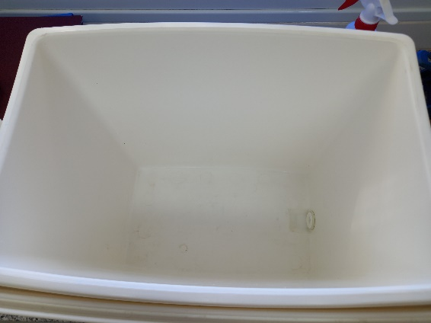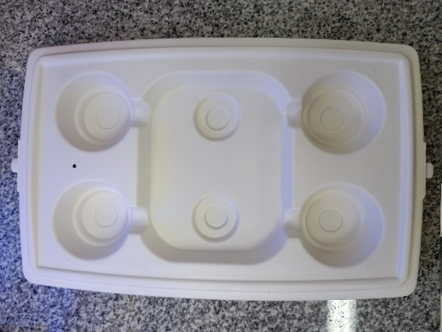
Debe asegurarse la correcta higiene del desagote de la conservadora a los fines de evitar la proliferación de hongos. Ver imagen 2.
Imagen 2
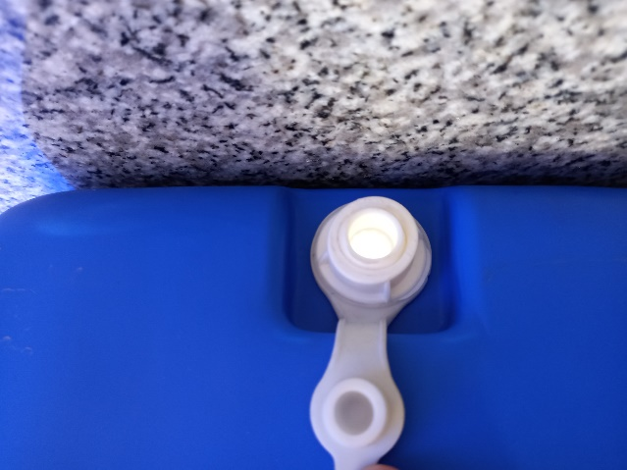
Es recomendable hacer la desinfección justo antes de realizar el muestreo para asegurar la asepsia de la conservadora y de los geles refrigerantes. Evitar el uso de conservadoras con vestigios de crecimiento de hongos o manchadas internas.
Los refrigerantes deberán encontrarse en buenas condiciones de higiene, integridad y deberán ser desinfectados previamente antes de introducirlos en la conservadora. Dichos elementos se encuentran disponibles en los freezers
.Al momento de recibir las muestras deberá realizarse la higiene de la conservadora y de los geles, siendo llevados estos últimos nuevamente al freezer correspondiente.
  - Recepción y acondicionamiento de muestras
Colaborar con el responsable de administración en la recepción y acondicionamiento de muestras.
  - Gestión, acopio y disposición de residuos patológicos y decomisos
Algunos procedimientos llevados a cabo en los Establecimientos por parte de los inspectores de Fiscalización pueden derivar en la generación de decomisos de distinto tipos. En algunas ocasiones, estos productos son transportados hasta las instalaciones de la Dirección de Bromatología para su posterior disposición final como residuo patológico. Será una de las actividades del puesto de auxiliar de laboratorio realizar la recepción y acondicionamiento de dicho decomiso. Esta actividad puede involucrar las siguientes actividades:
- Apertura de envases primarios y destrucción de rótulos para evitar posibles segundos usos malintencionados al momento del descarte. Los envases se colocarán en bolsa de residuos y se dispondrán como RSU (residuo sólido urbano).
- Trasvase del contenido de los envases primarios de productos y/o materias primas a bolsas rojas para su gestión como residuos patógenos. Las mismas deberán cerrar correctamente y ser precintadas y colocadas en los cestos designados a tal fin, los cuales se encuentran en sector posterior al edificio (ver imagen 3).
- En casos que requiera un tratamiento diferente será oportunamente informado y capacitado.
Imagen 3
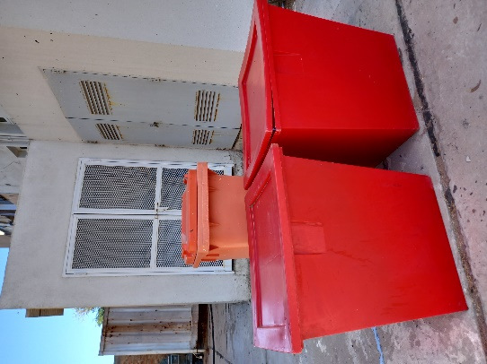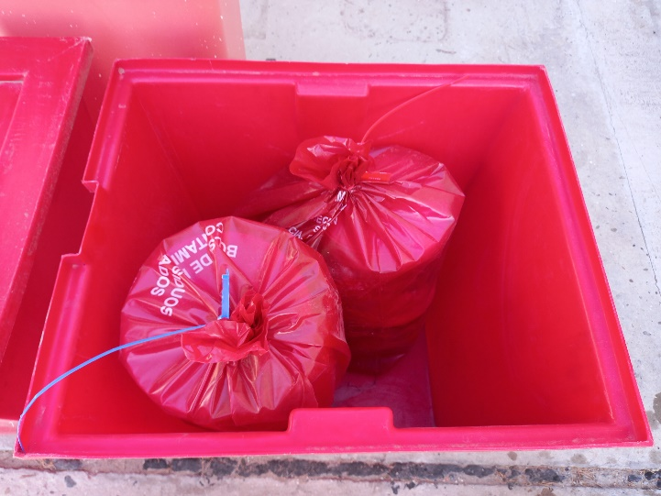
NOTA: Deberá evitarse las sobrecargas de las bolsas a fin de prevenir roturas o desfondamientos durante las operatorias de retiro y manipulación de las mismas por parte de la empresa encargada del tratamiento y disposición final.
Al momento de ser retirados los residuos, los cestos deberán ser saneados interna / externamente (incluir tapa de cesto) con solución detergente y posteriormente desinfectados con solución de hipoclorito de sodio (lavandina). Al igual que el sector lindante en caso de haber derrames.
En caso de disponer de bolsas de residuos patógenos para retirar, quedará bajo la responsabilidad del auxiliar contactar a la empresa encargada de la disposición final, además deberá supervisar el retiro de los mismos y recibir el manifiesto correspondiente. Dicho manifiesto deberá ser entregado a la administración para su archivado.
6.5 Otras tareas
En virtud de las tareas realizadas por fiscalización, se le solicitara colaboración para el desarrollo de tareas a desarrollar entre fiscalización y los laboratorios y/o la Dirección.

- Registros
No Aplica
- Anexos
No aplica
- Revisiones
Rev. | Fecha Rev. | Últimas Modificaciones
00 | 29/03/2022 | Emisión

